咔咔食品有限公司(台灣)
海鮮系列--休閒餅乾
台灣研發，全球唯一
獨特配方，小心上癮

[卡卡食品有限公司]為一專業之餅乾製造工廠，註冊商標，公司成立於西元2006年4月，工廠登記證號99-680910，專門生產”肉製餅乾”的休閒零嘴，並採用最新”去油”技術製成，所生產的任何餅乾，有酥脆的口感，完全吃不到油膩，只吃得到健康..
2006年 卡卡食品有限公司成立
KA-KA針對各種肉品的特性，
研發出不同的餅皮來搭配，加上獨門配方製成，所創造出來的神奇餅乾，彷彿在吃海陸大餐般享受…

A.[龍蝦餅] KA-KA的一大創舉
1.將[蝦餅]改良成[洋芋片的蝦餅]，命名為[蝦薯餅]。
2.為了讓餅皮更酥鬆，除了加重蝦味外，再進一步改良成
"有泡泡"的[頂級蝦薯餅]。
3.突起的"泡泡"為龍蝦上的"刺"，最終以"形狀"命名為[龍蝦餅]

2009年 本公司榮獲2009年經濟部工業局的"優良設計產品獎"，同年，申請工廠登記證，專事生產[龍蝦餅]，第一廠開始生產作業。
B.[魷魚燒]
之後因應市場需求，再將麵糰改良成膨鬆的圈圈餅皮，更名為[魷魚餅]，於2012年發表，圈圈造型的[魷魚餅]就像套在手指上的戒指一樣，邊吃邊玩，希望再創時尚風潮。
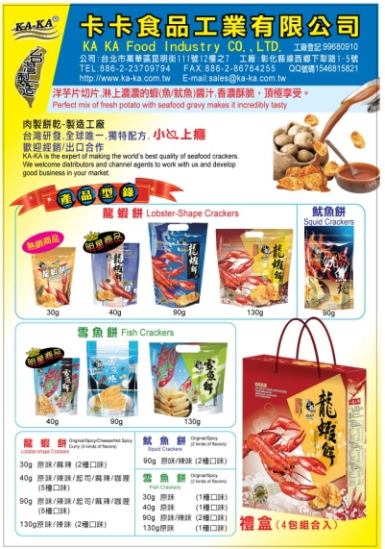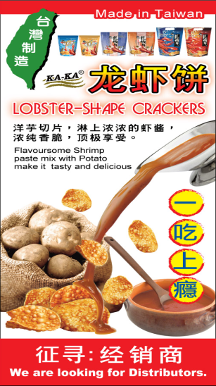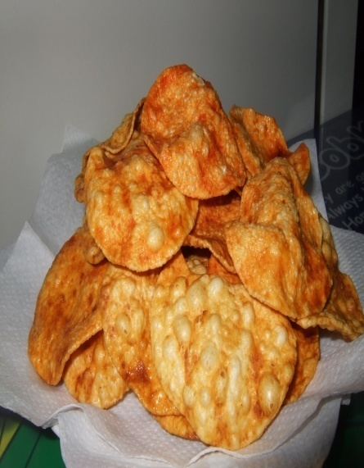

C.[雪魚餅]由原來的[雪魚條],修改餅皮後，重新推出[雪魚餅]

KA-KA針對各種材料的特性，
研發出不同的餅皮來搭配，加上獨門配方製成，所創造出來的神奇餅乾，彷彿在吃海陸大餐般享受…

海鮮的鮮美多汁，甜而不膩!
有餅乾的酥脆爽口，一吃上癮!
趕快來體驗神奇餅乾的魔力!

KA-KA的所有發明，都是經歷過許多挫折，不斷聽大眾的反應，不斷修正而來，KA-KA感謝您給的任何意見，造就了KA-KA如今的成就。

您的喜愛就是KA-KA繼續研發的動力，感謝各位經銷商、貿易商、販賣門市們的支持，讓好吃有特色的零嘴，更接近顧客，更感謝喜愛KA-KA產品的您，您的認同，是讓我們成長的動力，KA-KA將秉持更認真的心，持續最好的產品品質，呈獻給所有喜好KA-KA產品的您。

經銷商保障:
1.地區保障，永續經營。
2.盤價穩固，利潤共存。
3.產品獨特，無第二家替代商品。
4.回客率高，消費者喜愛。
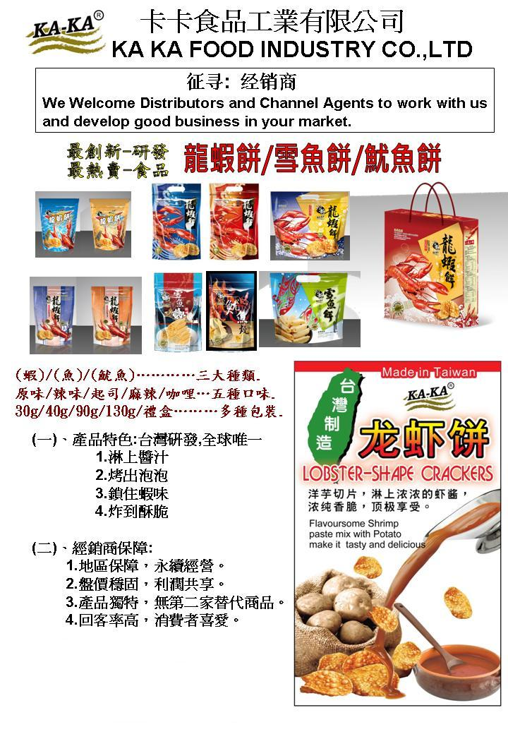
業務專員: 吳浩平
行動:+886-930532481
http://www.ka-ka.com.tw
ss15911@gmail.com

